

**Universidad Fidélitas, Campus Heredia.**

**Curso**

Estructuras de Datos

**Cine Séptimo Arte**

**Estudiante**

Vigarny Alvarez Rodríguez

**III Cuatrimestre, 2018**

Tabla de contenido

**Justificacion3**

**Desarrollo4**

**Diagrama de Clases6**

**Conclusion7**

**Justificación**

El proyecto desarrollado demuestra la aplicación de los conocimientos adquiridos durante el curso de Estructuras de Datos. La idea de este es aplicar las estructuras aprendidas en clase en una situación ficticia que entraría en un contexto de una petición real generada por un cliente, ya sea individual o de una empresa, para automatizar tareas y simplificar sus procesos para aumentar su productividad. El proyecto contara con estructuras como árboles, listas ordenadas y ordenadas circulares, colas y pilas que ordenaran los datos ingresados y facilitaran el despliegue según la petición del usuario en el caso a presentar.

Utilizando buenas practicas a la hora de desarrollar el proyecto, se espera un buen manejo de los datos ingresados en la herramienta informática y, a su vez, un buen funcionamiento, aplicando estas estas estructuras de una manera eficiente para que el desempeño del programa no se vea comprometido en ninguna etapa de la ejecución de este.

Contando con la experiencia adquirida, el proyecto se desarrollará con una interfaz gráfica que facilitará la parte visual al usuario y creará una experiencia de uso sencillo a este. Se espera que sea de agrado a la hora de presentarse al profesor el cual observara desde el área profesional, así como de usuario de este.

**Programa de Compras Para Cine Séptimo Arte**

El proyecto emulara la solicitud de un cine ficticio el cual requiere un programa para facilitar la venta de tiquetes y productos del mismo. Este programa proyecta un aumento en la productividad del negocio a la hora de simplificar tareas que requieren mucho tiempo del personal, las cuales, hasta el momento, se desempeñan de manera manual, tales como: contabilizar los puestos disponibles por la película disponible, tomar ordenes de productos de la dulcería y facturarlos a los clientes, contabilizar ganancias y facturaciones también en términos de taquilla.

La idea principal del proyecto es presentar una interfaz grafica al usuario (Cliente), el cual tendrá la opción de ingresar la cantidad de tiquetes desea según la película. La estructura utilizada para almacenar a los clientes en una sala será una cola, la cual se rellenará por cada transacción hecha para el usuario activo en ese momento en caso de que fuese una compra para mas de una persona. Las colas serán utilizadas por película ofrecida en el cine, esto para motivos de control de ingreso a las salas para el personal del cine.

Estas colas contaran con la información proveniente de la clase Cliente, la cual será completada con atributos de ID (Para control interno de facturación), Nombre (Para motivos de facturación al cliente), Edad (Para control del personal). También contara con datos obtenidos de la lista de productos, la cual ofrece los atributos de la clase Producto, como lo son: Nombre (Para información del Cliente y del personal del cine), Precio (Para información del cliente, facturación y control del personal del cine). Por cada tiquete se le permitirá seleccionar al usuario los productos disponibles de la dulceria

Esta cola rellenará una lista que será de control de clientes para facturación por parte del personal del Cine. La lista será rellenada de forma ordenada según el ID del usuario y contendrá la información del enunciado anterior más la información de cada producto comprado por cada cliente. La lista tendrá el nombre de Lista General de Clientes. Esta será una referencia diaria para el personal del cine. La lista dará un total de ganancias cuando el personal del cine lo solicite al programa.

Continuando con la compra después de haber seleccionado la cantidad de tiquetes deseada, el Cliente podrá seleccionar alguna opción ofrecida, proveniente de una lista llamada Productos, la cual esta rellenada por los atributos de la clase Producto como lo son: Nombre, Precio y Cantidad. Este último atributo permitirá al programa desplegar una opción nula si no se cuenta con ese producto al momento.

Una vez finalizado este proceso, la información de la cola de ingreso y la selección en la lista de productos serán ingresadas en una lista llamada Facturación, la cual le desplegara al cliente los productos adquiridos (Tiquetes y productos de dulcería) con su respectivo precio y total de compra realizada, además de su ID de cliente.

Pensando en disposiciones hechas por entes gubernamentales, la accesibilidad es un factor prioritario a la hora de ingresar clientes a las salas de cine. Gracias al atributo Edad, otorgado por la clase Cliente, la lista de clientes de una película determinada ingresara a una pila, la cual la ordenara de la siguiente manera: Si el cliente es mayor de 65 años estará de primero en la pila, siendo este de los primeros en ingresar a la sala, si este es menor a 65 años, el cliente ingresara después de los mayores de 65 años según su ID por prioridad de este.

**Diagrama de Clases:**

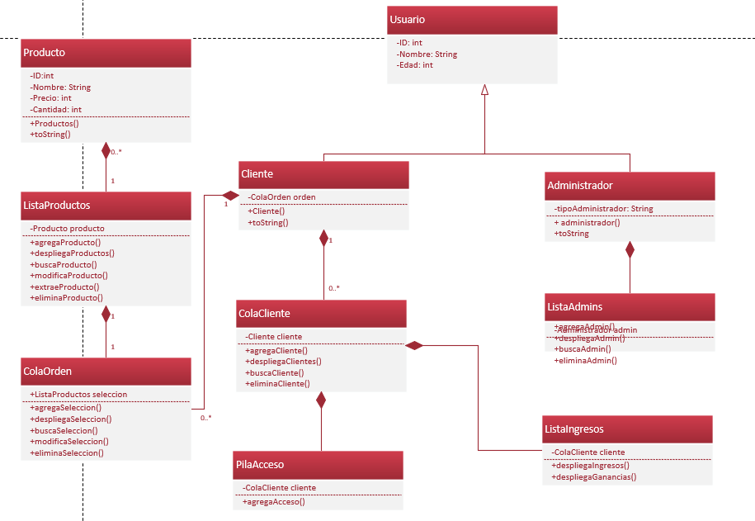

**Flujo del Programa:**

1. **Pantalla Inicial:**
   1. Se cuenta con espacios para que los clientes ingresen su información y una opción de Acceso a administradores

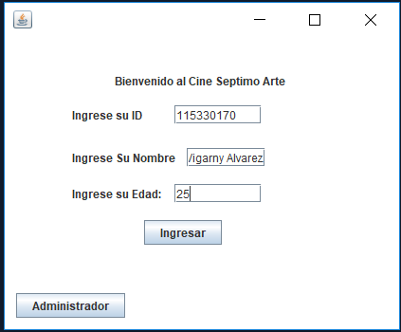

1. **Selección de Película**
   1. En esta sección, el usuario puede hacer selección de la película de su gusto 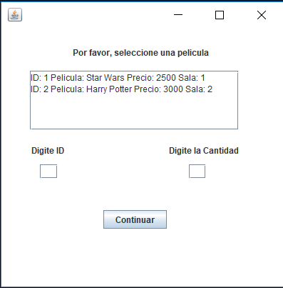
2. **Selección de Butaca**
   1. En esta sección, el usuario selecciona la butaca de su elección. Las X marcan los espacios ya ocupados por otros usuarios.

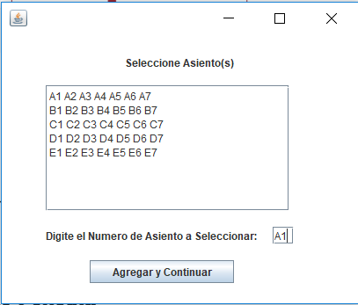

1. **Selección de Producto**
   1. El usuario puede seleccionar alguno de los productos disponibles, en base al ID de este y la cantidad

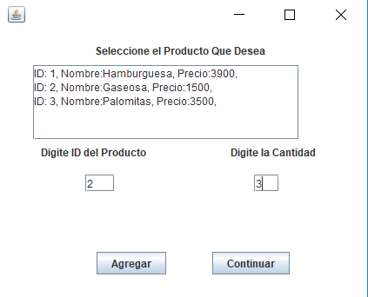

1. **Facturación**
   1. En esta sección, la factura se desplegará al usuario para así finalizar su transacción en el sistema.

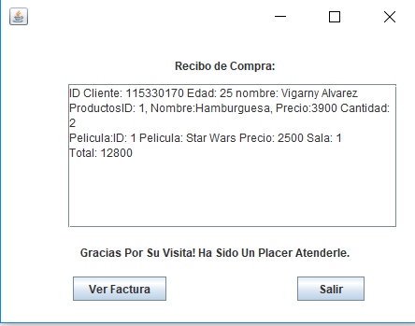

1. **Ingreso de Administrador**
   1. La pantalla de ingreso de administrador cuenta con la verificación del ID único de este para poder ingresar al dashboard.

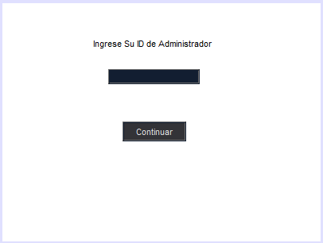

1. **Interpretación de la Información**
   1. Una vez que el administrador ingresa su ID correctamente, el dashboard se despliega con la información de accesos por salas y el total de ganancias del dia.

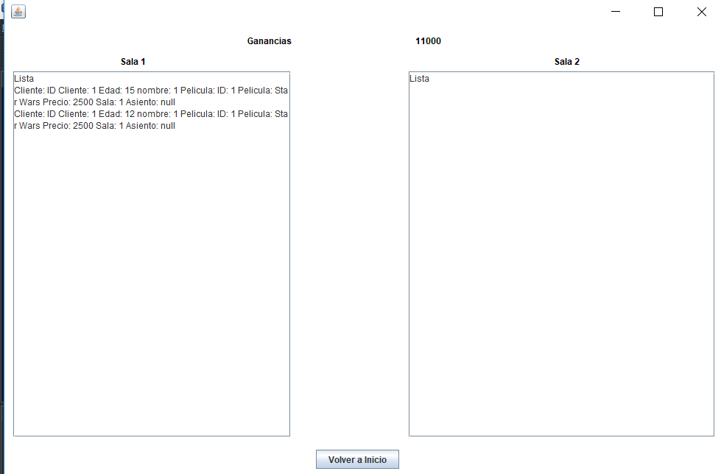

**Conclusiones**

Se logro observar como las estructuras aprendidas durante el curso facilitaron un flujo de los datos en el programa, gracias a una buena utilización de estas, sumándole una buena practica a la hora de generar el código del proyecto. Esto permitió, en conjunto con una interfaz grafica apropiada para el usuario del programa, una fluidez agradable en el programa, dando con lo que se propuso en la situación que se pretendía emular, lo cual era crear un programa que permitiría aumentar la productividad del negocio, utilizando las estructuras para su correcto desempeño.